**动手实验CLI Public Subnet**

**实验目的**

使用CLI创建public Subnet

**实验要求**

安装AWS CLI  
了解vpc 公有子网

**实验原理**

子网是您的 VPC 内的 IP 地址范围。您可以在指定子网内启动 AWS 资源。对必须连接 Internet 的资源使用公有子网，而对将不会连接到 Internet 的资源使用私有子网。

**实验步骤**

1.点击桌面左下角的【开始菜单】，在搜索栏中输入【cmd】。在“最佳匹配”下能看到搜索出来的【命令提示符】，点击【命令提示符】如下：  
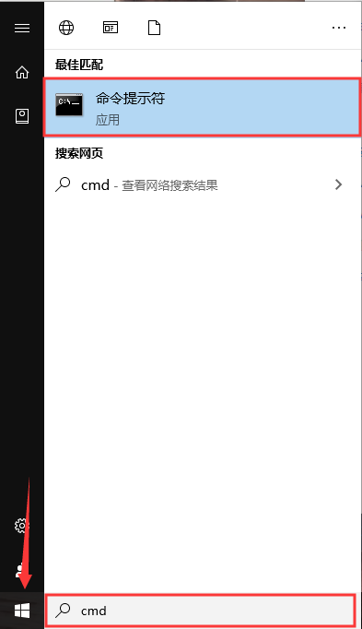

2.我们在“命令提示符”中：  
创建具有 11.0.0.0/16 CIDR 块的 VPC:

aws ec2 create-vpc --cidr-block 11.0.0.0/16

在返回的输出中记住VpcID，如图：  
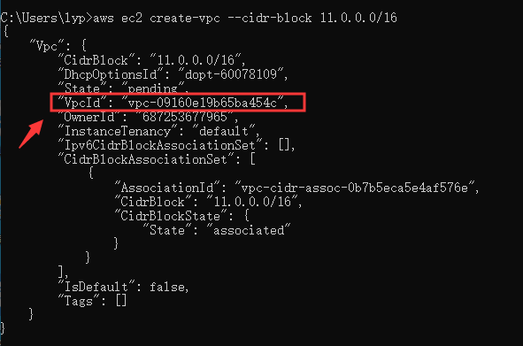

3.使用上一步中的 VPC ID 创建具有 11.0.1.0/24 CIDR 块的子网:

aws ec2 create-subnet --vpc-id vpc-09160e19b65ba454c --cidr-block 11.0.1.0/24

在返回输出中记住子网ID，如图：  
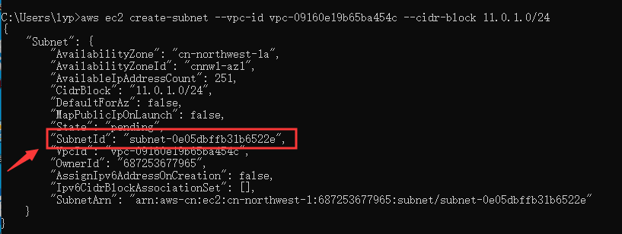

4.创建Internet网关.

aws ec2 create-internet-gateway

在返回的输出中记住网关ID，如图：  
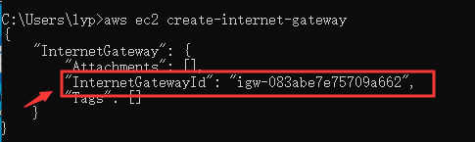

5.使用上一步中的 网关ID 将 Internet 网关连接到你的 VPC.

aws ec2 attach-internet-gateway --vpc-id vpc-09160e19b65ba454c --internet-gateway-id igw-083abe7e75709a662

如图：  


6.为你的 VPC 创建自定义路由表.

aws ec2 create-route-table --vpc-id vpc-09160e19b65ba454c

在返回的输出中记住路由表ID，如图：  
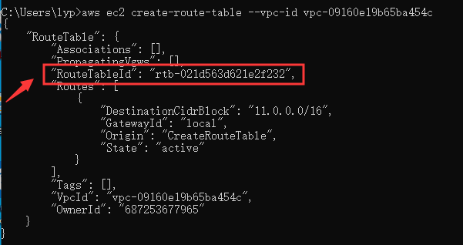

7.在路由表中创建一个(0.0.0.0/0)完全开放的Internet 网关路由。

aws ec2 create-route --route-table-id rtb-021d563d621e2f232 --destination-cidr-block 0.0.0.0/0 --gateway-id igw-083abe7e75709a662

如图：  


8.路由表当前未与任何子网关联。需要将它与你 VPC 中的子网进行关联，方便将来自该子网的流量路由到 Internet 网关。

aws ec2 associate-route-table --subnet-id subnet-0e05dbffb31b6522e --route-table-id rtb-021d563d621e2f232

子网关联如图：  
  
子网关联后此子网将是你的公有子网.

**实验结果**

创建完成后打开AWS VPC 控制面板中子网查看，如图中是我们刚刚创建的公有子网：  
